电动汽车悬架系统全球市场总体规模
电动汽车 (EV) 悬架系统是确保平稳舒适驾驶、同时提供稳定性和控制性的重要组成部分。
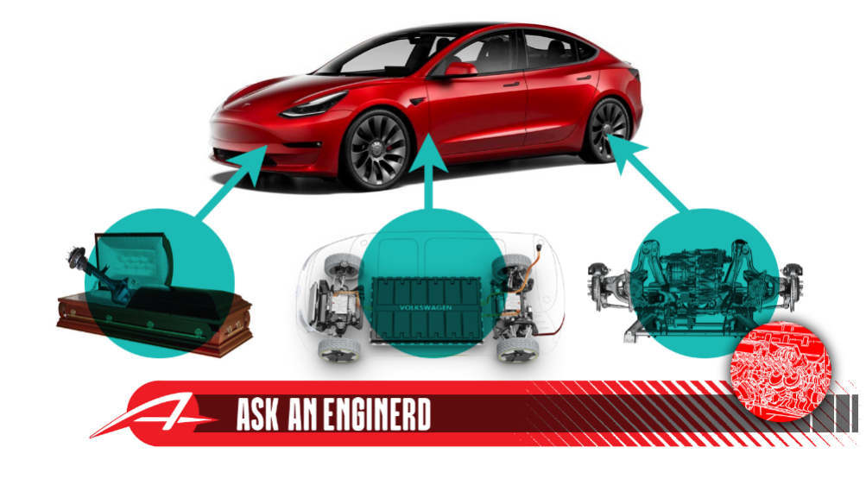
据QYResearch调研团队最新报告“全球电动汽车悬架系统市场报告2023-2029”显示，预计2029年全球电动汽车悬架系统市场规模将达到323.4亿美元，未来几年年复合增长率CAGR为11.6%。
电动汽车悬架系统，全球市场总体规模

如上图表/数据，摘自QYResearch最新报告“全球电动汽车悬架系统市场研究报告2023-2029.
主要驱动因素:
1.政府支持和激励措施：世界各地许多政府正在提供各种激励措施和补贴，以促进电动汽车的采用。 这包括税收优惠、回扣和补助，这些都推动了对电动汽车的需求，进而推动了对先进悬架系统的需求。
2.环境问题和法规：人们对气候变化的认识不断增强，以及减少温室气体排放的需要，导致对车辆排放的法规更加严格。 电动汽车具有零排放能力，被视为减轻环境影响的解决方案。 这创造了电动汽车不断增长的市场，从而催生了对高效悬架系统的需求。
3.技术进步：电动汽车技术的不断进步正在推动对改进悬架系统的需求。 与传统内燃机汽车相比，电动汽车具有独特的特点和要求。 悬架系统的设计需要适应重量分布、电池放置和电动机的即时扭矩传递。
4.增强驾驶体验：电动汽车以其运行平稳、安静而著称。 为了确保舒适、愉快的驾驶体验，悬架系统需要提供出色的乘坐质量、噪音和振动隔离以及操控能力。 这正在推动电动汽车先进而复杂的悬架系统的发展。
5.消费者需求不断增长：消费者对电动汽车的兴趣和需求不断增长，也推动了对高效悬架系统的需求。 消费者越来越意识到电动汽车的好处，例如降低运营成本、减少对化石燃料的依赖以及改善空气质量。 因此，他们越来越多地选择电动汽车，这反过来又推动了对先进悬架系统的需求。
主要阻碍因素:
1.成本高：电动汽车悬架系统通常需要专门的组件和技术来满足电动汽车的独特要求。 与内燃机车辆中使用的传统悬架系统相比，这些部件可能更昂贵。 电动汽车悬架系统的高成本可能会成为一种限制，特别是对于价格敏感的消费者和制造商而言。
2. 基础设施有限：虽然电动汽车的需求不断增长，但许多地区支持电动汽车的基础设施（例如充电站）仍在发展中。 有限的基础设施可能会限制电动汽车的采用，进而影响对电动汽车悬架系统的需求。 如果没有强大的充电基础设施，电动汽车的增长可能会受到阻碍，从而影响悬架系统等相关组件的市场。
3.里程焦虑：与传统汽车相比，电动汽车的行驶里程通常有限，这可能会导致消费者产生里程焦虑。 这种焦虑源于对电池电量耗尽和充电站是否可用的担忧。 里程焦虑可能会影响对电动汽车的需求，从而间接影响对电动汽车悬架系统的需求。
4. 电池重量和放置：电动汽车电池通常很重，这会影响车辆的重量分布。 电池组的放置也会给悬架系统的设计和优化带来挑战。 这些因素会增加电动汽车悬架系统开发的复杂性和成本，从而限制其采用。
5.车型选择有限：与传统汽车相比，不同车型和车身类型的电动汽车的可用性仍然相对有限。 电动汽车型号的有限种类可能会限制电动汽车悬架系统的潜在市场，因为不同的车型可能需要特定的悬架系统配置。
行业发展机遇:
1.不断增长的电动汽车市场：在政府激励措施、环境法规以及消费者对可持续交通选择日益增长的需求等因素的推动下，全球电动汽车市场正在经历显着增长。 这种增长为电动汽车悬架系统市场创造了巨大的机会，因为每辆电动汽车都需要悬架系统。
2.技术进步：随着电动汽车技术的不断发展，有机会开发专门为电动汽车设计的创新悬架系统。 这包括轻质材料、自适应悬架技术和智能控制系统的进步。 开发和实施这些技术可以提高电动汽车悬架系统的性能、舒适性和效率，从而提供市场竞争优势。
3.定制化和差异化：与传统内燃机汽车相比，电动汽车具有独特的特点和要求。 这为悬架系统制造商提供了开发满足电动汽车特定需求的专业解决方案的机会。 优化重量分布、适应电池放置并提高乘坐舒适度的定制悬架系统可以使产品脱颖而出并吸引电动汽车制造商。
4.与电动汽车制造商的合作：悬架系统制造商与电动汽车制造商之间的合作可以创造互利的机会。 通过与电动汽车制造商密切合作，悬架系统供应商可以深入了解电动汽车的具体要求和设计考虑因素。 这种合作可以促进与电动汽车平台无缝集成的定制悬架系统的开发。
5.售后市场需求：随着电动汽车市场的扩大，对售后服务和零部件（包括悬架系统）的需求将会不断增长。 电动汽车车主可能会寻求升级或更换其悬架系统，以提高性能、舒适性或适应性。 这种售后市场需求为悬架系统制造商提供了一个机会，可以为电动汽车车主提供专门的产品和服务。
全球电动汽车悬架系统市场前14强生产商排名及市场占有率（持续更新）

如上图表/数据，摘自QYResearch最新报告“全球电动汽车悬架系统市场研究报告2023-2029.
根据QYResearch头部企业研究中心调研，全球范围内电动汽车悬架系统生产商主要包括ZF Aftermarket、Continental AG、KH Automotive Technologies、Vibracoustic、Baolong、Tenneco、Tianrun、Tuopu、Bilstein Group、HL Mando等。2022年，全球前五大厂商占有大约28.0%的市场份额。

就产品类型而言，目前主动悬挂是最主要的细分产品，占据大约85.0%的份额。
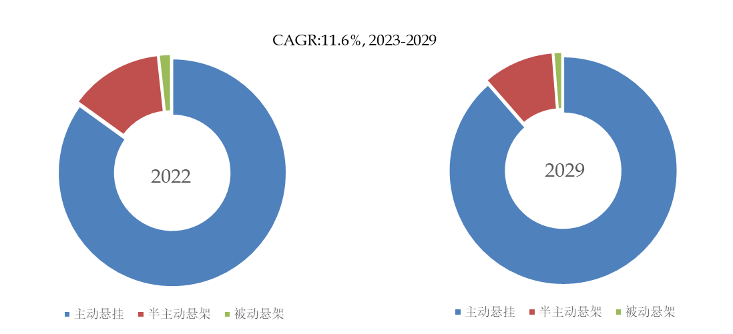

如上图表/数据，摘自QYResearch最新报告“全球电动汽车悬架系统市场研究报告2023-2029.
就产品类型而言，目前主动悬挂是最主要的细分产品，占据大约85.0%的份额。

就产品应用而言，目前纯电动汽车 (BEV)是最主要的需求来源，占据大约60.6%的份额。
CAGR: 11.6%, 2023-2029

如上图表/数据，摘自QYResearch最新报告“全球电动汽车悬架系统市场研究报告2023-2029.
就产品应用而言，目前纯电动汽车 (BEV)是最主要的需求来源，占据大约60.6%的份额。

全球电动汽车悬架系统规模，主要生产地区份额（按产值）

如上图表/数据，摘自QYResearch最新报告“全球电动汽车悬架系统市场研究报告2023-2029.

本文作者
洪季迟 – 本文主要分析师

QYResearch企业简介
QYResearch(北京恒州博智国际信息咨询有限公司)成立于2007年，总部位于美国洛杉矶和中国北京。经过连续16年多的沉淀，QYResearch已成长为全球知名的、面向全球客户提供细分行业调研服务的领先咨询机构；业务遍及世界160多个国家，在全球30多个国家有固定营销合作伙伴，在美国、日本、韩国、印度等有分支机构，在国内主要城市北京、广州、长沙、石家庄、重庆、武汉、成都、山西大同、太原、昆明、日照等地设有办公室和专业研究团队。
QYResearch是全球知名的大型咨询公司，行业涵盖各高科技行业产业链细分市场，横跨如半导体产业链（半导体设备及零部件、半导体材料、集成电路、制造、封测、分立器件、传感器、光电器件）、光伏产业链（设备、硅料/硅片、电池片、组件、辅料支架、逆变器、电站终端）、新能源汽车产业链（动力电池及材料、电驱电控、汽车半导体/电子、整车、充电桩）、通信产业链（通信系统设备、终端设备、电子元器件、射频前端、光模块、4G/5G/6G、宽带、IoT、数字经济、AI）、先进材料产业链（金属材料、高分子材料、陶瓷材料、纳米材料等）、机械制造产业链（数控机床、工程机械、电气机械、3C自动化、工业机器人、激光、工控、无人机）、食品药品、医疗器械、农业等。

